Содержание

9 Формирование заявки на закупку 2
9.1 Формирование заявки на закупку на основании позиции плана-графика 2
9.2 Заполнение заголовка заявки на закупку интерфейса "Заявки на закупку" 4
9.3 Заполнение детализации "Лоты" 6
9.4 Заполнение детализации "Продукция" 9
9.5 Заполнение детализации "Контактные лица и члены комиссии" 10
9.6 Заполнение детализации "Требования к участникам закупки" 12
9.7 Заполнение детализации "Критерии оценки" 13
9.8 Заполнение детализации "Вложения" 14
9.9 Формирование изменения заявки на закупку 15
9.10 Внесение изменений в заявку на закупку на основании позиции плана-графика..............................................................................................................16
9.11 Перевод состояний 18

Формирование заявки на закупку

Для формирования заявки на закупку в Системе закупок используйте специализированный интерфейс "Заявки на закупку".

Формирование заявки на закупку на основании позиции плана-графика
    - Для создания новой заявки на закупкуна основании позиции плана-графика перейдите на рабочее место «Закупки по 44-ФЗ» путем выбора рабочего места слева.
    - Далее выберите вкладку "Планирование закупок". Во вкладке "Планирование закупок" перейдите на интерфейс "Позиции планов-графиков" вкладка "Действующие" (см. Рисунок 9.1).

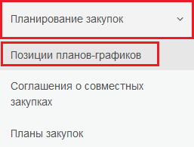
Рисунок 9.1 - Интерфейс "Позиции планов-графиков"
    - Нажмите кнопку "Выполнить" и из списка позиций планов-графиков выберите позицию плана-графика, по которой требуется создать заявку на закупку (см. Рисунок 9.1).
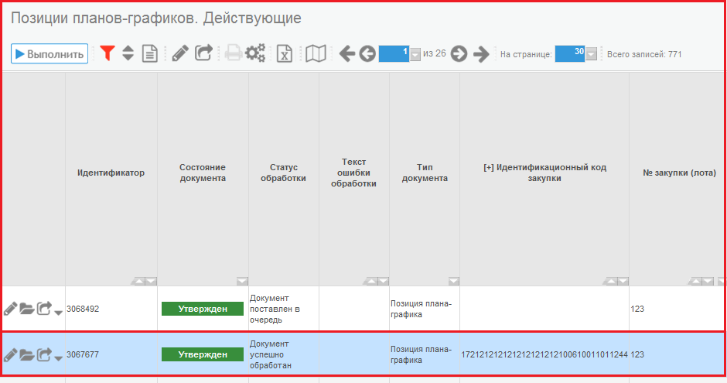
Рисунок 9.1 - Выбор позиции плана-графика
    - Для создания заявки на панели инструментов нажмите кнопку "Операции". Выберите операцию "Формирование заявки на закупку" (см. Рисунок 9.2).
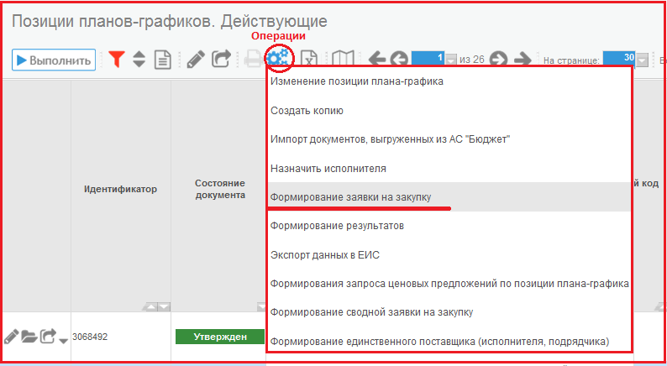
Рисунок 9.2 - Выбор операции "Формирование заявки на закупку"

В открывшемся окне в поле "Позиция плана-графика" автоматически проставляется ссылка на выбранную ранее позицию плана-графика, при необходимости выберите иную позицию и нажмите кнопку "Выполнить" (см. Рисунок 9.3).

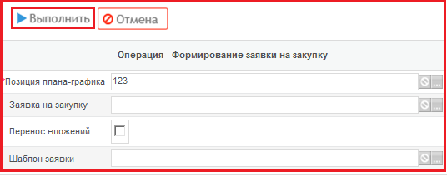
Рисунок 9.3 - Формирование заявки на закупку

Если заявка на закупку была создана ранее и необходимо создать второй лот, то в поле операции "Формирование заявки на закупку" необходимо заполнить поле "Заявка на закупку".
    - Далее перейдите на интерфейс "Заявки на закупку" и внесите недостающую информацию в:
- заголовок заявки на закупку интерфейса "Заявки на закупку";
- детализацию "Лоты";
- детализацию "Продукция";
- детализацию "Контактные лица и члены комиссии";
- детализацию "Требования к участникам закупки";
- детализацию "Критерии оценки";
- детализацию "Вложения".

Заполнение заголовка заявки на закупку интерфейса "Заявки на закупку"
    - Перейдите на рабочее место "Закупки по 44-ФЗ" (см. Рисунок 9.4) путем выбора рабочего места слева.
Рисунок 9.4 - Переход на рабочее место "Закупки по 44-ФЗ"

Далее на вкладке "Определение поставщика (подрядчика, исполнителя)" выберите интерфейс "Заявки на закупку" (см. Рисунок 9.5).
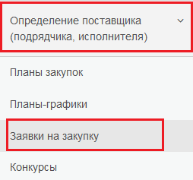
Рисунок 9.5 - Переход на интерфейс "Заявки на закупку"
    - Поля заголовка заполняются при формировании заявки автоматически путем переноса данных из позиции плана-графика.
    - В открывшемся окне интерфейса "Заявки на закупку" нажмите кнопку "Выполнить". Выберите нужную заявку на закупку и на панели инструментов интерфейса "Заявки на закупку" нажмите кнопку "Редактировать" (см. Рисунок 9.6).
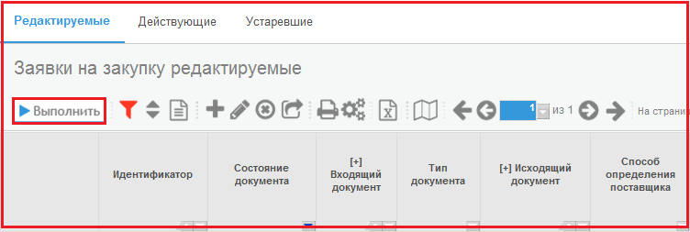
Рисунок 9.6 - Выбор заявки на закупку
    - Проверьте правильность заполнения полей и нажмите кнопку "Сохранить". Далее перейдите к заполнению детализаций.

Заполнение детализации "Лоты"
    - На панели инструментов интерфейса "Заявки на закупку" нажмите кнопку "Детализация". Далее на панели инструментов детализации "Лоты" нажмите кнопку "Редактировать" (см. Рисунок 9.7).
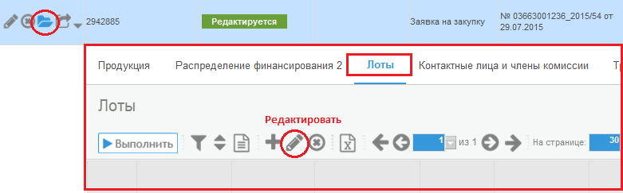
Рисунок 9.7– Редактирование детализации «Лоты»
    - В открывшемся окне заполните требуемые поля:
- Поле "Порядковый номер" закрыто для редактирования. Для поля предусмотрено автозаполнение в результате операции "Формирование заявки на закупку" или "Создать уточнение".
- Поле "Объект закупки" заполняется вручную с клавиатуры.
- Для поля "Вид продукции" предусмотрен выбор из выпадающего списка одного из вида продукции.
- Поле "Начальная (максимальная) цена контракта" закрыто для редактирования. Для поля предусмотрено автозаполнение суммой всех полей "Начальная (максимальная) цена контракта" записей, принадлежащих данному лоту из детализации "Условия исполнения контракта".
- Поле "Обеспечение заявки на участие, руб." закрыто для редактирования. Для поля предусмотрено автозаполнение произведением поля "Начальная (максимальная) цена контракта" на поле "Обеспечение заявки на участие, %".
- Поле "Обеспечение исполнения контракта, руб." закрыто для редактирования. Для поля предусмотрено автозаполнение произведением поля "Начальная (максимальная) цена контракта" на поле "Обеспечение исполнения контракта, %".
- Поле "Валюта" обязательно для заполнения. Для поля предусмотрен выбор из справочника "Общероссийский классификатор валюты" или из выпадающего списка.
- Поля "Обоснование начальной (максимальной) цены контракта", "Условия приемки товара, выполнения работ, оказания услуг", "Порядок внесения денежных средств в качестве обеспечения заявки", "Порядок предоставления обеспечения исполнения контракта" заполняются вручную с клавиатуры.
- Поля "Срок поставки товара, выполнения работ, оказания услуг", "Место поставки товара, выполнения работ, оказания услуг" являются обязательными для заполнения. Заполняются вручную с клавиатуры.
- Для поля "Лицевой счет для средств, поступающих во временное распоряжение" предусмотрен выбор из детализации "Лицевые счета" заказчика счета с видом "Лицевой счет для средств, поступающих во временное распоряжение", выбранного в поле "Заказчик" заголовка заявки. Отображается поле "Лицевой счет". В случае, если в детализации указан только один лицевой счет с типом "Лицевой счет для средств, поступающих во временное распоряжение", то значение из поля "Лицевой счет" подтягивается автоматически.
- Поле "Сроки и объем предоставления гарантий качества товара, работ, услуг" закрыто для редактирования. Заполняется значениями подчиненных полей.
- Поля "Сроки", "Объем" заполняется вручную с клавиатуры.
- Поле "Срок заключения контракта" заполняется путем установления флага. Флаг установлен - предусмотрена возможность. Флаг не установлен - не предусмотрена возможность.
- Поле "Допустимое изменение количества при исполнении контракта, % " заполняется вручную с клавиатуры.
- Поля "Возможность изменения количества при исполнении контракта", "Возможность изменения цены контракта без изменения количества при исполнении контракта", "Возможность заключения контрактов с несколькими участниками закупки", "Возможность одностороннего отказа от исполнения контракта" заполняются путем установления флага. Флаг установлен - предусмотрена возможность. Флаг не установлен - не предусмотрена возможность.
- Поле "Невозможно определить объем работ, услуг" заполняется путем установления флага. Флаг установлен - лот с неопределенным количеством продукции. Флаг не установлен - лот с точно определенным количеством продукции.
- Поле "Банковское сопровождение" заполняется путем установления флага. Флаг установлен - будет банковское сопровождение контракта. Флаг не установлен - не будет банковского сопровождения контракта.
- Поле "Дополнительная информация о банковском сопровождении" заполняется вручную с клавиатуры.
- Для полей "Позиция плана-графика", "Заказчик", "Идентификационный код закупки", "№ закупки (лота)", "Дата публикации", "Срок размещения извещения об осуществлении закупки", "Срок исполнения контракта", "Источник финансирования закупки", "Условия финансового обеспечения исполнения контракта (включая размер аванса)", "Обеспечение заявки на участие, %", "Обеспечение исполнения контракта, %", "Размер аванса, %", "Преимущества", "Организациям инвалидов", "Учреждениям и предприятиям уголовно-исполнительной системы", "Субъектам малого предпринимательства и социально ориентированным некоммерческим организациям", "Участникам, привлекающим вкачестве соисполнителей, субподрядчиков для исполнения контракта субъекты малого предпринимательства или социально ориентированные некоммерческие организации", "Товарам российского происхождения", "Условия, запреты и ограничения допуска товаров, происходящих из иностранных государств или группы иностранных государств, работ, услуг, соответственно выполняемых, оказываемых иностранными лицами" предусмотрено автозаполнение значением из одноименного поля интерфейса "Позиции планов-графиков". Поля закрыты для редактирования.
- Для поля "Результат закупок" предусмотрено автозаполнение в результате операции "Формирование результатов закупок". Поле закрыто для редактирования.
- Поля "Преимущества организациям инвалидов, %", "Преимущества учреждениям и предприятиям уголовно-исполнительной системы, %", "Порядок формирования цены контракта", "Форма, сроки и порядок оплаты товара, работ, услуг", "Перечень документов, подтверждающих соответствие товаров, работ, услуг условиям, запретам, ограничениям допуска", "Срок возврата обеспечения исполнения контракта", "Объем привлечения к исполнению контракта соисполнителей из числа субъектов малого предпринимательства, социально ориентированных некоммерческих организаций, %", "Иные условия исполнения контракта", "Примечание" заполняются вручную с клавиатуры.
    - После заполнения всех требуемых полей нажмите кнопку "Сохранить".

Заполнение детализации "Продукция"
    - Детализация "Продукция" заполняется при формировании заявки автоматически путем переноса данных из аналогичной детализации позиции плана-графика.
    - Поля "Наименование", "Описание объекта закупки" при необходимости скорректируйте.
    - Если необходимо уменьшить начальную (максимальную) цену контракта (далее НМЦК) не более чем на 10%, то внесите изменения в поля "Цена" и "Стоимость".
    - При увеличении НМЦК вносить изменения в поля "Цена" и "Стоимость" детализации "Продукция" нельзя. Изменения внесите в соответствующую позицию плана-графикасогласно инструкции "Позиции планов-графиков" пункт 6.8 "Формирование изменения позиции плана-графика".

Заполнение детализации "Контактные лица и члены комиссии"

Детализация "Контактные лица и члены комиссии" предназначена для добавления сотрудников. Для этого необходимо чтобы данные лица были добавлены в интерфейсе "Справочники" - "Контрагенты". При возникновении такой необходимости перейдите на интерфейс справочники "Юридические лица" детализация "Сотрудники" и добавьте новых сотрудников. Для добавления воспользуйтесь кнопкой "Добавить запись".
    - После добавления всех сотрудников (см. Рисунок 9.8), которые будут участвовать в комиссии, перейдите на интерфейс "Заявки на закупку" детализация "Контактные лица и члены комиссии".
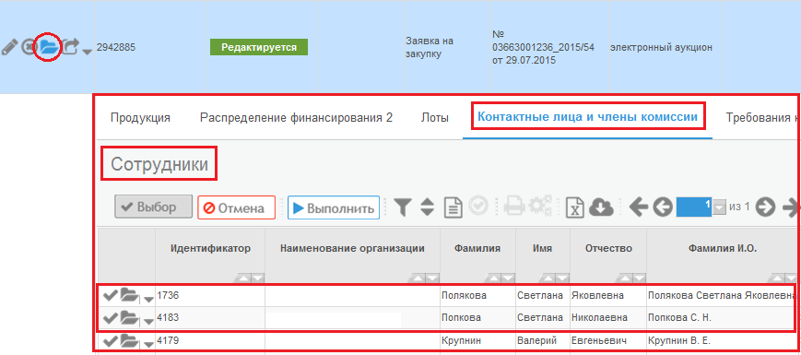
Рисунок 9.8 - Добавление нового сотрудника в детализацию "Сотрудники"
    - В открывшейся форме заполните поля:
- Для поля "Лот" предусмотрен выбор из детализации "Лоты". Отображается поле "Объект закупки". Поле является обязательным для заполнения.
- Для полей "Порядковый номер", "Объект закупки" отображаются значения одноименных полей детализации "Лоты". Поля закрыты для редактирования.
- Для поля "Заказчик" предусмотрено автозаполнение при выборе контактного лица из детализации "Сотрудники" справочника "Юридические лица". Отображается поле "Наименование" справочника "Юридические лица".
- Для поля "Фамилия И.О." предусмотрен выбор из детализации "Сотрудники" справочника "Юридические лица". Отображается поле "ФИО".
- Поля "Фамилия", "Имя", "Отчество" заполняются автоматически. Отображаются значения полей "Фамилия", "Имя", "Отчество" детализации "Сотрудники"справочника "Юридические лица". Поля закрыты для редактирования.
- Поля "Должность", "Телефон", "E-mail" закрыты для редактирования. Отображаются значения полей "Должность", "№ телефона", "E-mail" справочника "Юридические лица".
- Для поля "Статус контактного лица" предусмотрен выбор из выпадающего списка одного из статуса.
- Поле "Обладает специальными знаниями, относящимися к объекту закупки" заполняется путем установления флага. Флаг установлен - обладает специальными знаниями, относящимися к объекту закупки. Флаг не установлен - не обладает специальными знаниями, относящимися к объекту закупки.
- Поле "Прошел профессиональную переподготовку или повышение квалификации в сфере закупок" заполняется путем установления флага. Флаг установлен - прошел профессиональную переподготовку или повышение квалификации в сфере закупок. Флаг не установлен - не прошел профессиональную переподготовку или повышение квалификации в сфере закупок.
- Для поля "Дата прохождения профессиональной подготовки / переподготовки или повышение квалификации в сфере закупок" предусмотрено автозаполнение максимальной датой из поля "Подтверждающий документ / Дата документа" записей детализации "Прохождение профессиональной подготовки в сфере закупок" интерфейса "Юридические лица" для сотрудника, выбранного в поле "Сотрудник".
- Для поля "Примечание" предусмотрено автозаполнение одноименным полем детализации "Сотрудники" или заполнение вручную с клавиатуры.

    - После заполнения всех необходимых полей нажмите кнопку "Сохранить".

Заполнение детализации "Требования к участникам закупки"
    - Детализация "Требования к участникам закупки" заполняется при необходимости добавления нового требования к участникам закупки.
    - На интерфейсе "Заявки на закупку. Редактируемые" перейдите в детализацию "Требования к участникам закупки" и нажмите кнопку "Добавить запись" (см. Рисунок 9.9).
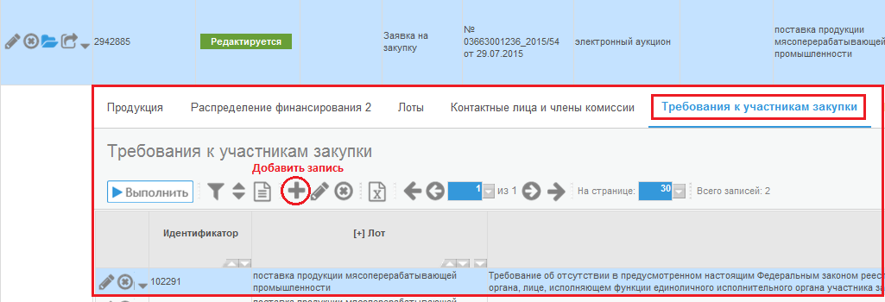
Рисунок 9.9 -Добавление строки в детализацию"Требования к участникам закупки"
    - В открывшемся окне необходимо заполнить следующие поля:
- Для поля "Лот" предусмотрен выбор из детализации "Лоты". Отображаются поле " Объект закупки".
- Для полей "Порядковый номер", "Объект закупки" отображаются значения одноименных полей детализации "Лоты". Поля закрыты для редактирования.
- Для поля "Требование" предусмотрен выбор из справочника "Требования, критерии оценки" действующих требований с ограничением по способу определения поставщика, выбранном в заголовке. Отображается поле "Наименование". Поле является обязательным для заполнения.
- Поля "Начальное значение", "Примечание" заполняются вручную с клавиатуры.
    - После заполнения всех необходимых полей нажмите кнопку "Сохранить".

Заполнение детализации "Критерии оценки"
    - Детализация "Критерии оценки" заполняется в случае, если способом определения поставщика, подрядчика, исполнителя является "Открытый конкурс", "Конкурс с ограниченным участием", "Двухэтапный конкурс", "Запрос предложений".
    - Для заполнения детализации перейдите на интерфейс "Заявки на закупку. Редактируемые" в детализацию "Критерии оценки" и нажмите кнопку "Добавить запись" (см. Рисунок 9.10).
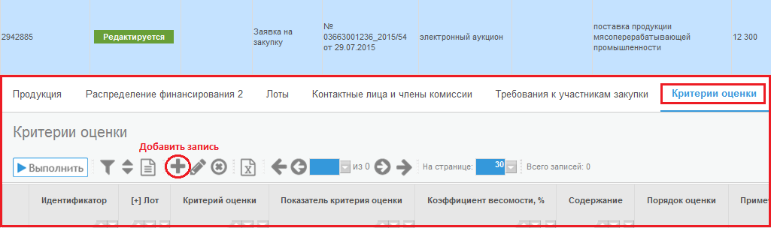
Рисунок 9.10 - Добавление строки в детализацию "Критерии оценки"
    - В открывшейся форме заполните следующие поля:
- Для поля "Лот" предусмотрен выбор из детализации "Лоты". Отображаются поле "Объект закупки".
- Для полей "Порядковый номер", "Объект закупки" отображаются значения одноименных полей детализации "Лоты". Поля закрыты для редактирования.
- Для поля "Критерии оценки" предусмотрен выбор из справочника "Условия допуска / критерии оценки" с ограничением по "Типу" равному "Критерий оценки". Отображается поле "Наименование". Поле является обязательным для заполнения.
- Поля "Показатель критерия оценки", "Содержание", "Примечание" заполняется вручную с клавиатуры.
- Поле "Коэффициент весомости" заполняется вручную с клавиатуры. Поле является обязательным для заполнения.
- Для поля "Порядок оценки" предусмотрен выбор из выпадающего списка.
    - После заполнения всех необходимых полей нажмите кнопку "Сохранить".

Заполнение детализации "Вложения"
    - Детализация "Вложения" заполняется при необходимости. При перекладывании вложений, создается новая версия вложения. Предыдущая версия становится подчиненной новой версии. При удалении одной из версий, удаляются все версии вложения.
    - Для заполнения детализации перейдите на вкладку "Вложения" и нажмите кнопку "Добавить запись" (см. Рисунок 9.11).
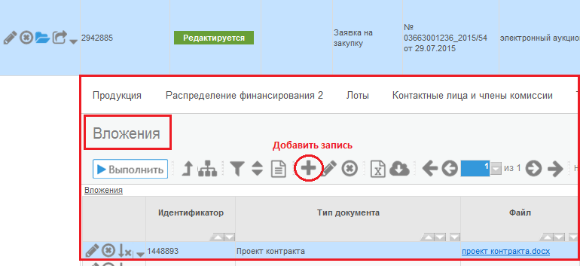
Рисунок 9.11 - Переход на вкладку "Вложения" интерфейса "Заявки на закупку"
    - В открывшемся окне необходимо заполнить следующие поля:
- Для поля "Тип документа" предусмотрен выбор значения из справочника "Типы документов". Отображается поле "Наименование". Поле обязательно для заполнения.
- Поле "Файл" предусмотрено для вложения файла документа. Поле обязательно для заполнения.
- Для поля "Дата вложения файла" предусмотрено автозаполнение текущей датой, временем при сохранении записи.
- Поля "Причина внесения изменения", "Примечание" заполняются вручную с клавиатуры.
    - После заполнения необходимой информации проверьте созданную строку, и нажмите кнопку "Сохранить".

Формирование изменения заявки на закупку

Для внесения изменений в утвержденную заявку на закупку, не затрагивающих изменения данных позиции плана-графика (например, изменение числа членов комиссии), перейдите на вкладку "Заявки на закупку. Действующие", выберите позицию заявки и на панели управления нажмите кнопку "Операции". В открывшемся окне выберите из списка операцию "Формирование уточнения к заявке на закупку" (см. Рисунок 9.12).
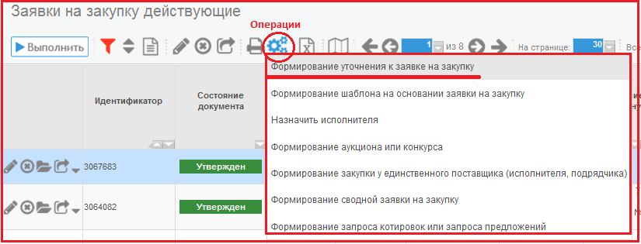Рисунок 9.12 - Формирование уточнения к заявке на закупку
    - В открывшейся форме введите дату уточнения и нажмите кнопку "Выполнить" (см. Рисунок 9.13).

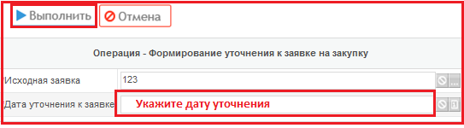
Рисунок 9.13– Заполнение параметров операции "Формирование уточнения к заявке на закупку"
    - В результате выполнения операции документ появится во вкладке "Заявки на закупку. Редактируемые" (см. Рисунок 9.14).
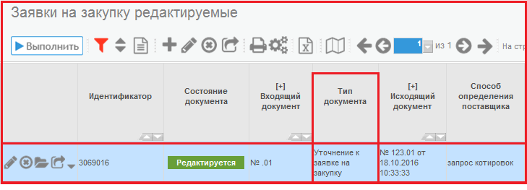
Рисунок 9.14 - Изменение позиции заявки на закупку
    - Внесите необходимые изменения. Далее проведите процедуру согласно пункту 9.11 действующей инструкции.

Внесение изменений в заявку на закупку на основании позиции плана-графика
    - При внесении изменений в заявку на закупку, затрагивающих изменение позиции плана-графика (например, увеличение начальной (максимальной) цены контракта не более чем на 10%), изменение вносится в позицию плана-графика, а затем на основе этой измененной позиции уточняется заявка на закупку.
    - Перейдите на интерфейс "Позиции планов-графиков. Действующие" и выберите позицию плана-графика, в которую планируете внести изменение.
    - Далее выполните действия согласно пункту 6.8 "Формирование изменения позиции плана-графика" и пункту 6.9 "Перевод состояния" инструкции "Позиции планов-графиков".
    - После утверждения измененной позиции плана-графика перейдите на интерфейс "Заявки на закупки" вкладка "Редактируемые" и выберите заявку, в которую необходимо внести изменение.
    - После этого на панели инструментов нажмите на кнопку "Операции" и выберите из списка "Внесение изменений в заявку на закупку" (см. Рисунок 9.15).

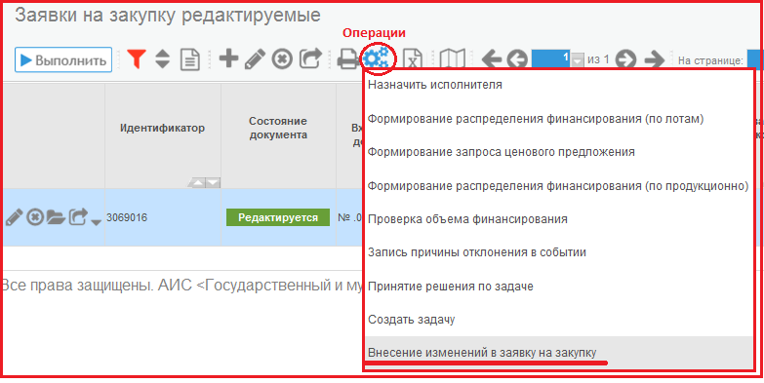
Рисунок 9.15 - Выбор операции "Внесение изменений в заявку на закупку"
    - В открывшемся окне заполните поле "Позиция(и) плана-графика", выбрав из предложенного списка измененную позицию плана-графика.
    - В результате выполнения данной операции изменения позиции плана-графика автоматически будут перенесены в выбранную ранее заявку на закупку.
    - После этого переведите заявку на закупку в следующее состояние согласно пункту 9.11 настоящей инструкции.

Перевод состояний
    - После заполнения всей нужной информации необходимо перевести заявку на закупку в следующее состояние.
    - Для этого необходимо воспользоваться специальной кнопкой "Перевод состояния".
    - При переводе документа в следующее состояние осуществляются соответствующие контроли.
    - Подробнее о переводе состояний можно прочитать в специальной инструкции "Инструкция по установке приложения "Компонент клиентской подписи".docx" пункт "2.2. Перевод документов".

